Kapitel 5c - Mastehældning systemet
De nyere 505-joller har alle et hook-system til forstaget i masten, hvilket betyder at justeringen af mastehældningen går gennem stævnen og giver muligheden for at fokken kan blive justeret op og ned på forstaget. Forstaget bør være den højeste kvalitet DSK99 Ultra reb eller 3mm wire. Et 2:1 system ved stævnen, er bedre end at den direkte leder tilbage, eftersom belastningen bliver reduceret. Det er vigtigt at vælge stærke nok blokke, og der er ikke brug for kuglelejere, da belastningen er høj men bevægelsen er lille.
Den øverste blok skal være forbundet ordentligt til forstaget, splejset i et loop til sjæklen som vist på billederne. Rebet skal være en 4mm DSK99 Dyneema, forstrukket er det bedste reb til jobbet.
Systemet løber over fordækket, her er der mulighed for at putte en indikator-markering på rebet, med tal på fordækket der viser mastehældningen.
Under fordækket vil vil der være en 3:1 udveksling, med solide 30mm blokke med stål kuglelejere. Bagerste del af 3:1 systemet er solidt boltet gennem skottet som vist på billeder.
2:1 i forenden plus 3:1 systemet, betyder at der er en 6:1 udveksling, som går videre i et andet 4:1-system opbygget af en dobbeltblok. Hvilket ender i en 24:1-udveksling i alt. Fra dobbeltblokken går der et tyndt reb fremad til skottet. Her laves en indikator-knude der viser mastehældningen fra 7,9-7,5m. Justeringsrebet skal være en 4 mm snor der går tilbage til rorsmanden i begge sider, lavet til et endeløst system, der holdes på plads med et elastik-system.

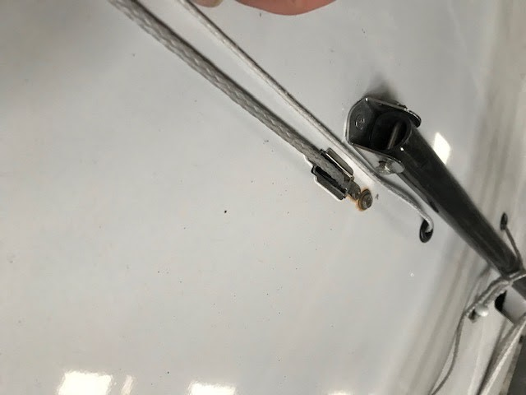

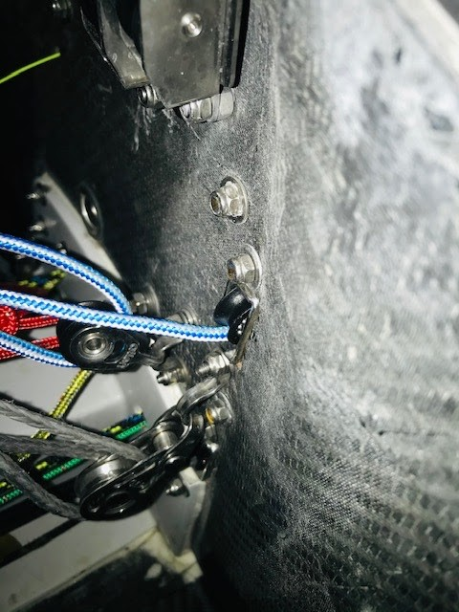
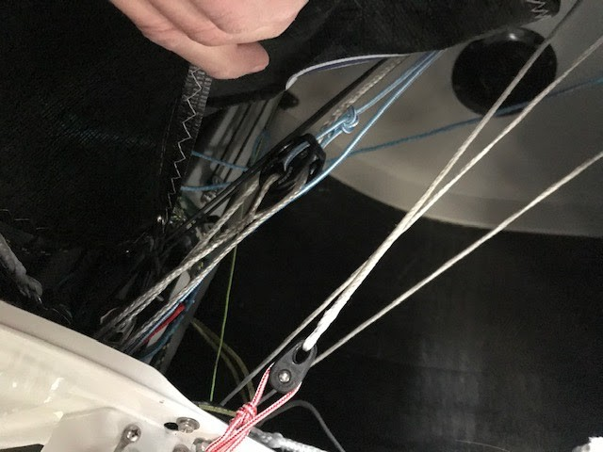
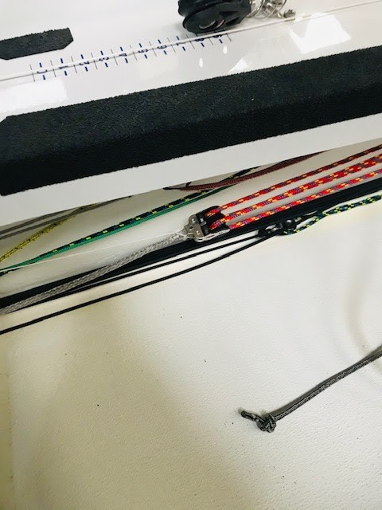
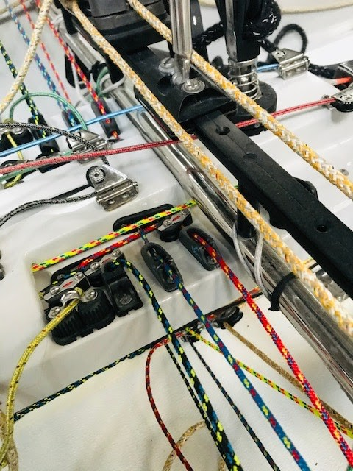
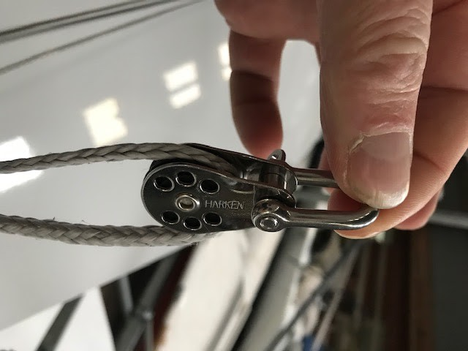
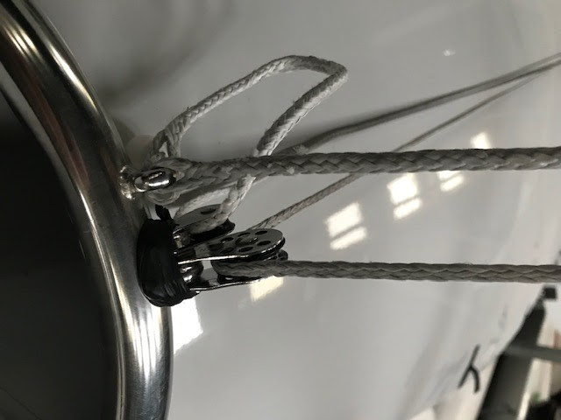
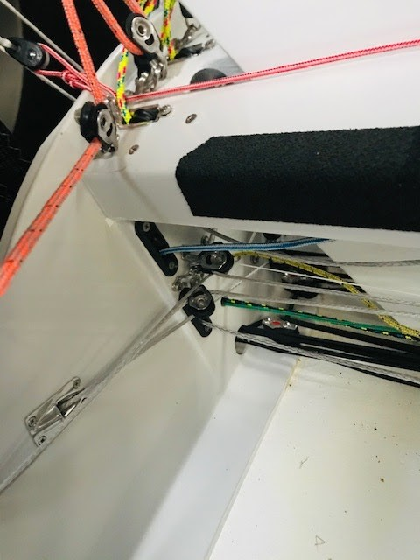

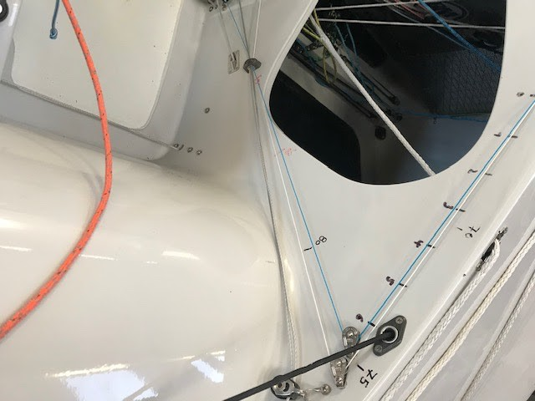

Kapitel 5d - Måling af mastehældingen
Undersiden af tapen i toppen af masten er det maksimale man må hive storsejlet op. Herfra måler du ned til bunden af agterspejlet.
Kom medium vantespænding på, svarende til 20-25 tension gauge. Det er vigtigt at justere masteskubberen så masten er lige. Vi måler med 50mm interval og en tydelig indikator på skottet. Målingerne starter ved 7,90m faldende til 7,50m.

